Как вести себя при теракте?
Терроризм в России возник в XIX веке. Причем, если в Российской Империи целью террористов были одиночные чиновники и правители, то в настоящее время от их рук погибают, в основном, мирные жители. По данным проведенных в 2015 году исследований 80 % опрошенных людей, проживающих в крупных городах-миллионниках, опасаются террористов. И только 7 % респондентов точно уверены, что не подвергнутся террористическим атакам.
К сожалению, мы живем в мире со сложной политической обстановкой, и ни один город сейчас не защищен от таких угроз. При этом самыми популярными остаются террористические атаки с захватом заложников. Человек, который оказался в заложниках, не может психологически с этим справиться и поверить в то, что это произошло. Бывшие заложники отмечают, что некоторые окружающие буквально сходили с ума, бросались бежать или, наоборот, боролись с террористами. Как правило, такого заложника террористы сразу убивали, а участь других заложников становилась практически сразу решена.
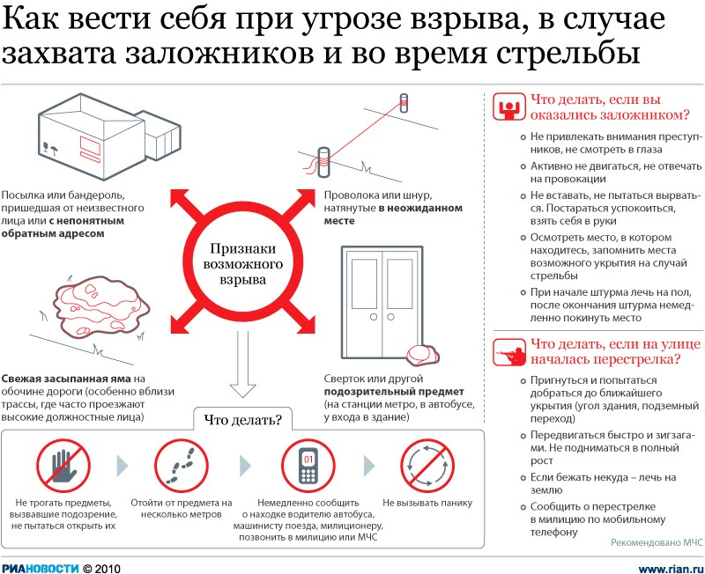
Конечно, жить с постоянной мыслью, что тебя могут захватить, бояться выходить из дома, посещать мероприятия, заходить в метро и автобус — это неправильно. К тому же, террористы только этого и добиваются: запугать население, заставить паниковать, вселить в нас страх за себя и близких. Однако подготовиться и узнать некоторые правила поведения, которые могут сохранить жизнь, лучше заранее.
В случае если человек оказался в заложниках В ЗДАНИИ, нужно следовать следующим правилам:
- Только при первых минутах захвата есть шанс скрыться. Если Вы уже оказались в заложниках, не стоит пытаться убежать (при захвате школы в Беслане всех, кто пытался убежать из заминированного спортзала сразу расстреливали).
- В первые минуты захвата нельзя ругаться или вступать в борьбу с террористами.
- Нельзя кричать на террористов, оказывать агрессию и сопротивление им, делать резких движений и провоцировать, избегайте паники и истерики.
- Необходимо выполнять все распоряжения захватчиков и избегать прямого зрительного контакта с ними.
- Если есть возможность, расположитесь около стены, чтобы лицом следить за происходящим (подальше от окон, дверей).
При нахождении в заложниках длительное время
- Необходимо сразу настроиться на то, что продолжительное время Вам будут запрещать двигаться, есть и пить. Однако, попросить террористов об элементарных правилах гигиены Вы все же можете.
- С целью выжить не старайтесь сами договориться с террористами. Известен так называемый «стокгольмский синдром» (захват заложников в банке Стокгольма
23 августа 1973 года), когда заложник может встать на сторону террориста, пытаясь понять его и разжалобить. Это только ухудшит ситуацию.
- Чтобы не впадать в отчаяние и не потерять самообладание необходимо заставлять работать головной мозг, а также напрягать мышцы. Молитесь и размышляйте. Помните, чем больше времени пройдет, тем есть большие шансы на Ваше спасение.
- Постарайтесь оглядеть помещение с целью найти укромные места, колонны, стол, ограждения, которые в случае штурма могут укрыть Вас.
- Постарайтесь запомнить информацию о террористах, их количестве, внешних особенностях, нарисуйте в уме их портреты. После Вашего освобождения эта информация может помочь спасти сотни других жизней.
- Старайтесь, если это возможно, зрительно контактировать с другими заложниками, чтобы не уйти в себя, оказать им любую поддержку. По статистике, те заложники, которые были захвачены вместе с детьми, меньше страдали психологически, так как в заботе о детях не успевали думать о самом факте захвата.
- Если с Вами находятся дети, помните, что они освобождаются первыми. (При захвате зрителей в театральном центре в Москве Иосиф Кобзон первыми вывел из захваченного здания детей и их мать).
Если начался штурм
К сожалению, большое количество жертв возникает именно при штурме захваченного здания, потому что заложники впадают в истерику и панику, бегут к спецслужбам. Помните, что во время штурма работают профессионалы, специально обученные спецназ и снайперы, и они сделают все возможное, чтобы сохранить Вашу жизнь. В момент штурма именно жизнь заложников для них дороже своей жизни.
- Если Вы поняли, что штурм начался, необходимо как можно дальше отойти от дверных проемов, окон и от самих захватчиков, так как снайперы будут стрелять именно в них.
- Постарайтесь укрыться за колонной, столом, партой или лягте на пол лицом вниз, при этом голову нужно закрыть руками.
- Ни в коем случае нельзя бежать, в момент штурма лучше всего укрыться (в Беслане многие погибли именно в момент штурма, потому что бежали из здания).
- Нельзя брать в руки оружие, бежать навстречу спецназу. При штурме они могут принять Вас за террориста.
- Если распылили газ или дымовую шашку, нужно смочить тряпку и накрыть ею лицо. Если нет воды, то можно воспользоваться собственной мочой.
- После штурма до установления личности спецслужбы могут Вас допрашивать. С понимание отнеситесь к этому моменту, так как очень часто именно тогда преступники могут скрыться или смешаться с заложниками.
- Заложники, захваченные в концертном зале в Париже, отмечали, что им удалось выжить во время штурма, когда террористы стали их расстреливать, только благодаря тому, что они притворялись мертвыми и молились про себя.
Если человек оказался под завалами после взрыва
- Помните, что самое главное — это сохранить самообладание и внимательно осмотреться вокруг, убрать от себя острые предметы, так как во время обрушения они могут повредить Вас.
- Закройте лицо намоченной одеждой.
- Не нужно пытаться самостоятельно выбраться. Лучше укрепить то, что находится над вами (потолок) любыми подручными средствами, обломками мебели.
- Не стоит кричать постоянно, расходуя кислород. Вы можете задохнуться от пыли. Каждый час при разборе завалов спасатели делают минуту молчания. В этот момент нужно попытаться кричать, стучать по трубам или любым металлическим деталям.
БЕЗОПАСНОСТЬ В ОБЩЕСТВЕННОМ ТРАНСПОРТЕ
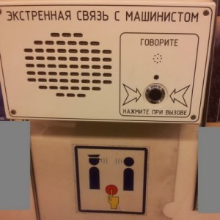
Пользуясь общественным транспортом, мы каждый день слышим фразу, что при «обнаружении подозрительных предметов или подозрительных лиц необходимо сообщить об этом». И если в первые дни после террористических угроз люди ведут себя более настороженно, то спустя неделю многие забывают об этом. К сожалению, общественный транспорт также подвергается террористическим атакам. Чтобы избежать такой опасности стоит помнить следующее:
- При обнаружении бесхозной сумки, пакета, мобильного телефона, детской игрушки или других вещей в транспорте, нужно, не трогая их, обратиться в соответствующую службу или к водителю. Террористы очень часто маскируют взрыватель под обычные повседневные предметы, например, металлические банки из под напитков (взрыв самолета с российскими туристами), мобильные телефоны, плееры, фонарик, термос, банка консервов, крем для рук. При обнаружении подозрительных вещей необходимо попросить, чтобы окружающие люди отошли на 100 -150 метров.
- Если бесхозный предмет найден в вагоне метро, необходимо сообщить машинисту поезда об этом с помощью специальной кнопки, назвав при этом номер вагона (написан на кнопке) и место, где находится предмет.
- В общественном транспорте не стоит громко обсуждать политику и религию.
- Не перевозите в общественном транспорте острые предметы, так как в случае взрыва они могут повредить Вас и окружающих.
- В случае штурма лучше всего лежать на полу. Если же это невозможно, необходимо держаться подальше от окон и дверных проемов.
- Если Вы собираетесь воспользоваться самолетом, выбирайте только известные и крупные авиакомпании, которые заботятся о безопасности полетов.
- Во время сдачи багажа следите за ним, не оставляйте без присмотра. Ни в коем случае не проносите чужие вещи на борт самолета.
- При размещении в салоне самолете внимательно оглядитесь, определите людей, сидящих рядом с Вами, а также проверьте над головой место для ручной клади, под сиденьем, зазор между сиденьем и стеной самолета на предмет обнаружения подозрительных предметов.
Признаки взрывного устройства:
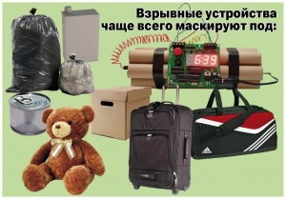
- Наличие на бесхозном предмете или около него проводов, изоленты, веревки, скотча, антенны, батареек, лески, шпагата, проволоки;
- Посылка, которая пришла от неизвестного адресата;
- Наличие предмета, нетипичного для данной местности (например, консервная банка в вагоне метро);
- Специфический нехарактерный для места запах (запах может напоминать хозяйственное мыло, камфару, жженый пластик);
- Наличие на предмете радиоприемника или телефона.
БЕЗОПАСНОСТЬ НА УЛИЦЕ
На улице в местах большого скопления людей очень легко совершить террористический акт, захватить заложника, привести в действие взрывное устройство. Такое может произойти в парках, на улицах города, около станций метро, на митингах и концертах, в припаркованных автомобилях. Очень популярным на улице становится терроризм с использованием смертников-женщин, у которых на теле закреплены взрывные устройства.
Признаками террористов-смертников являются:
- Женщины одеты в головной убор (косынка, платок, бейсболка) с опущенной головой.
- Отсутствие носков или колгот на ногах в зимнее время.
- Одежда неяркая и неброская, при этом может присутствовать белый цвет.
- Для маскировки бомбы террористы используют теплую куртку, например, в летнее время одежда не соответствует погоде.
- Бледность лица, заторможенность реакции, неадекватное поведение, отсутствие реакции.
- Руки спрятаны в карманах или находятся внутри сумки.
Если Вы увидели такого подозрительного человека, нельзя смотреть ему в глаза или бежать к нему, так как он может привести в действие бомбу. Лучше всего позвонить по номеру 112 и сообщить об этом или сообщить в ближайшие службы.
На улице также стоит помнить о простых правилах безопасности:
- Не подбирать и не пинать бесхозные предметы.
- Людей с большими сумками и чемоданами, которые находятся в месте, не подходящем для этого (парк, митинг, концерт), необходимо остерегаться.
- Стоит обращать внимание на припаркованные автомобили. Если Вам кажется, что из пустого автомобиля слышны странные звуки, нужно немедленно отойти от него и вызвать полицию.
- При стрельбе на улице или взрыве лучше всего упасть на землю лицом вниз или под прикрытие (машина, колона, ограждения, забор). Голову необходимо в таком случае закрывать руками.
Помните, что именно Ваша внимательность и осторожность
в общественных местах может сохранить жизнь сотням людей!
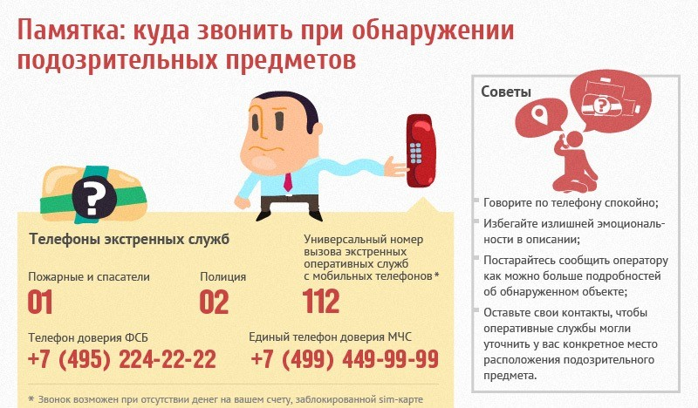
Источник: https://azbyka.ru/

